BAB I
PENDAHULUAN

Sebagai unit kerja Eselon III di lingkungan Pemerintah Provinsi Papua yang dibentuk berdasarkan Peraturan Gubernur Papua nomor : 69 Tahun 2016 Tentang Organisasi dan Tata Kerja Badan Penghubung Daerah Provinsi Papua merupakan unsur penunjang urusan pemerintahan umum dibidang penghubung daerah yang menjadi kewenagan daerah dan bertanggung jawab kepada Gubernur melalui Sekretaris Daerah. Dan Peraturan Gubernur Papua Nomor : 36 Tahun 2017 Tentang Organisasi dan Tata Kerja Unit Pelaksana Teknis pada Badan Penghubung Daerah Provinsi Papua.

Badan Penghubung Daerah Provinsi Papua mempuyai tugas membantu Gubernur melaksanakan fungsi menunjang Urusan pemerintahan dibidang Penghubung Daerah berdasarkan asas otonomi, tugas pembantuan dan promosi daerah serta tugas lain yang diberikan Gubernur.

Untuk melaksanakan tugas tersebut Badan Penghubung Daerah Provinsi Papua mempuyai fungsi :
- Penyusunan rencana dan program kerja;
- Perumusan kebijakan teknis yang berkaitan dengan hubungan kegiatan penghubung antara Pemerintah Provinsi Papua dan Pemerintah Pusat, Swasta dan Pihak Lain;
- Pengelolaan Anjungan Daerah di Taman Mini Indonesia Indah;
- Promosi Daerah;
- Pengelolaan katatausahaan Badan dan
- Pelaksanaan fungsi lain yang diberikan oleh Gubernur sesuai dengan tugas dan fungsinya.
Badan Penghubung Daerah Provinsi Papua dalam menjalankan tugas pokok dan fungsinya telah menyusun Rencana Strategis (RENSTRA) 2019 - 2023, dengan maksud dapat mencapai tujuan dan program yang telah ditetapkan pada kurun waktu lima tahun.
Sebagai pendukung/penjabaran tahunan dari rencana strategis ini, Badan Penghubung Daerah Provinsi Papua menyusun Rencana Kerja Tahun 2024. Rencana Kinerja ini merupakan tolok ukur/target program/kegiatan yang harus dicapai dalam kurun waktu satu tahun.
Dalam menjalankan tugas pokok dan fungsi yang telah ditetapkan. Badan Penghubung Daerah Provinsi Papua mengacu pada struktur organisasi berdasarkan Peraturan Daerah Nomor 69 Tahun 2016 yaitu :

1) Kepala Badan;
2) Sub Bagian Umum;
3) Sub Bidang Hubungan Antar Lembaga
4) Sub Bidang Fasilitasi Promosi dan Kerjasama Daerah;
5) Sub Bidang Pelayanan Pimpinan;
6) Kelompok Jabatan Fungsional.
7) UPTB Pengelolaan Anjungan Daerah Papua di TMII

Bagan Struktur Organisasi Badan Penghubung Daerah Provinsi Papua sebagai berikut :

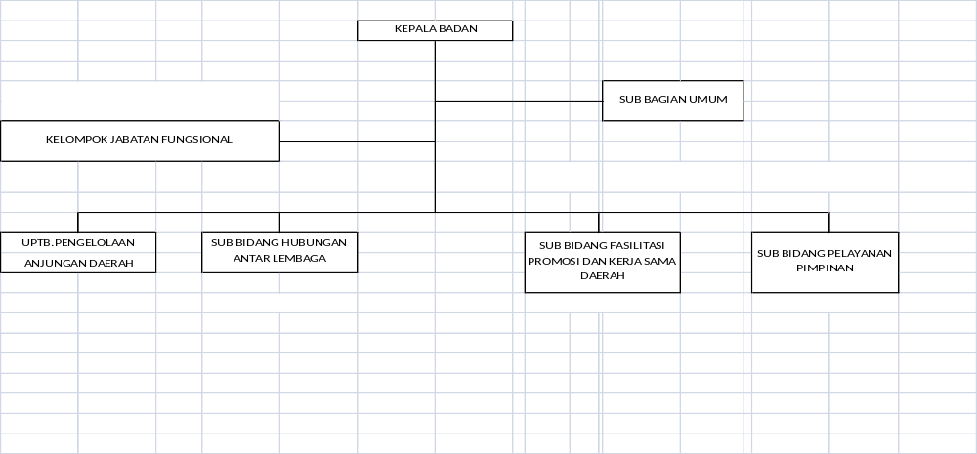

Berdasarkan struktur organisasi diatas, Badan Penghubung Daerah Provinsi Papua dipimpin oleh seorang Kepala Badan. Kepala Badan Penghubung Daerah Provinsi dibantu oleh Kepala Sub Bagian Umum, 3 (tiga) Kepala Sub Bidang dan 1 UPTB dengan uraian sebagai berikut :
- Sub Bagian Umum mempunyai tugas melaksanakan urusan administrasi kepegawaian, keuangan, perencanaan umum dan perlengkapan rumah tangga badan.
- Sub Bidang Hubungan Antar Lembaga mempunyai tugas mengkoordinasikan penyelenggaraan hubungan antar lembaga baik dalam hubungan pusat dan daerah maupun dengan pihak International dan swasta sesuai ketentuan peraturan dan perundangan yang berlaku;
- Sub Bidang Fasilitasi Promosi dan Kerja Sama Daerah mempuyai tugas melakukan pengaturan, fasilitasi dan pelaksanaan fasilitasi promosi dan kerja sama antar daerah;
- Sub Bidang Pelayanan Pimpinan mempunyai tugas melakukan koordinasi pelayanan informasi dan pembinaan masyarakat Provinsi Papua yang berada di Jakarta dan sekitarnya.
- UPTB Pengelolaan Anjungan Papua mempunyai tugas pokok melaksanakan sebagian fungsi Badan di bidang pengelolaan anjungan serta tugas lain yang diberikan oleh Kepala Badan.
Kepala Sub Bagian, dan para Kepala Sub Bidang dalam melaksanakan tugasnya bertanggung jawab kepada Kepala Badan Penghubung Daerah Provinsi.

Keberhasilan pelaksanaan tugas Badan Penghubung Daerah Provinsi Papua dalam mencapai visi, misi dan tujuan yang telah ditetapkan dalam Rencana Strategis sangat dipengaruhi oleh lingkungan strategis baik internal maupun eksternal.
Beberapa kondisi inernal dan eksternal yang berpengaruh terhadap pencapaian visi, misi, dan tujuan Badan Penghubung Daerah antara lain :

- Lingkungan Internal
- Dukungan dan komitmen penuh dari Kepala Badan Penghubung dalam mewujudkan visi, misi dan tujuan Badan Penghubung Daerah Provinsi Papua,
- Adanya pembagian tugas dan fungsi yang jelas,
- Kompetensi staf yang terus menerus di tingkatkan melalui pelatihan dan bimbingan teknis,
- Meningkatnya komitmen staf dalam melaksanakan tugas,
- Meningkatnya penggunaan perangkat berbasis teknologi untuk mengelola, melaksanakan dan menginformasikan kegiatan pengawasan intern.
Disamping lingkungan internal yang mendukung pencapaian visi, misi dan tujuan tersebut diatas, terdapat juga tantangan yang harus dihadapi Badan Penghubung Daerah yaitu antara lain :
- Sistem dan prosedur kerja yang belum sepenuhnya dilaksanakan sesuai SOP
- Sarana dan prasarana yang kurang memadai dibandingkan dengan jumlah staf yang ada sehingga tidak sebanding dengan beban tugas yang dikerjakan,
- Belum sepenuhnya melakukan analisis kebutuhan dalam memperoleh sumber daya dan perangkat.

- Lingkungan Eksternal
Lingkungan eksternal yang mendukung adalah :
- Komitmen pemerintah untuk menyelenggarakan negara yang bersih, tertib dan bertanggung jawab (good govermance and clean goverment),
- Birokrasi yang dituntut makin profesional dalam melayani publik,
- Nilai – nilai kepantasan dan moral.

